ATTENTION : l’élève devra obligatoirement être en possession de ces fournitures à la rentrée de septembre et tout au long de l’année.
Matériel commun: -Agenda, copies doubles A4, copies simples A4, pochette à rabat cartonnée A4, trousse avec : colle, surligneurs, ciseaux, règle, correcteur, stylos (noir, bleu, rouge, vert), gomme, crayon à papier.
Anglais | -1 cahier grand format (24x32) grands carreaux 96 pages (si cahier identique non fini l'an passé, le reprendre)  -Colle  -Surligneurs  -Crayon à papier  -1 pochette transparente
Histoire Géo | 1 grand classeur avec intercalaires  -des pochettes transparentes A4  -des feuilles simples et doubles  -crayons de couleurs
PSE | - suite du porte-vue ou du classeur de la classe de 1ère  -Feuilles  - Pochettes plastiques transparentes
Maths/Sciences | -2 cahiers grand format petits ou grands carreaux sans spirale 96 pages : un pour les maths et un pour les sciences  -Matériel de géométrie : double décimètre, équerre, rapporteur, compas  -1 calculatrice graphique
Arts appliqués | -1 porte-vues (40 vues) couverture translucide de préférence  -1 feutre noir très fin  -1 gomme blanche  -1 crayon à papier HB +1 2B ou 3B  -1 critérium 05…07  -1 bâton de colle  -1 surligneur  -des crayons de couleurs et des feutres moyens ou extra-larges  -1 double décimètre et une équerre en plastique  -1 compas  -1 paire de ciseaux à bouts ronds  -1 rouleau de scotch  -Des feuilles Canson A3 (160g ou 180g)
Eco-Gestion | -1 porte vues avec 60 pochettes (120 vues) personnalisable : avec une pochette transparente à l'avant du protège document  -Feuilles grands carreaux double (10)
MEI | -1 grand classeur 2 anneaux  -Des pochettes transparentes (une cinquantaine minimum)  -Des feuilles simples petits carreaux  -Des intercalaires  -1 triple décimètres  -1 crayon à papier 2H  -1 gomme blanche  -1 calculatrice (la même qu’en maths/sciences)  -Des crayons de couleur
Français | -1 grand cahier A4, plus de 100 pages, grands carreaux.  -Feuilles doubles  -1 cahier de brouillon  -1 porte-vues (80 vues)

LISTE MATERIEL DE CONSTRUCTION MECANIQUE
(Matériel prévu pour les 3 années de bac)
DESIGNATION | Photo
1 Compas  (tous types acceptés mais technique à balustre conseillé) | 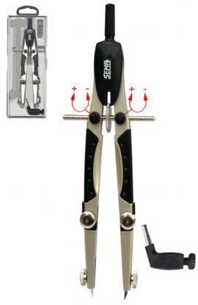  Balustre
1 Porte mine 0.5 mm (mine 2H) | 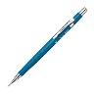
3 feutres calibrés :  Dimension : 0,3 - 0,5 - 0,7 | 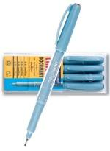
Règle plate 30 cm plexiglas | 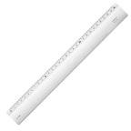
Equerre 45° plexiglas  Equerre 60° plexiglas | 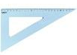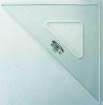
1 chemise cartonnée à rabats | 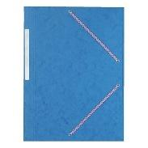
Gomme blanche | 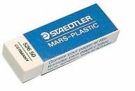
6 crayons de couleurs minimum | 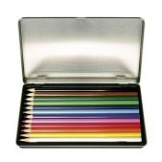
1 Cahier 24x32 petits carreaux  - 192 pages pour BAC maintenance | 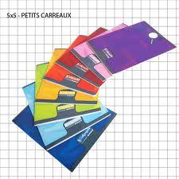
1 Trace-lettres en plastique.  - - Hauteur des caractères : 5 mm. | 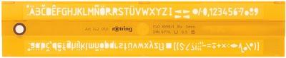
Trace cercle pair + impair
facultatif

Les élèves devront disposer de cet équipement à la rentrée de septembre. Le reste du matériel nécessaire aux activités de construction vous sera prêté par l’établissement pendant vos heures de cours. Tout matériel cassé ou dégradé sera facturé aux familles.

